北京邮电大学软件学院
2019-2020学年第一学期实验报告

课程名称： 算法分析与设计

项目名称： 实验一：蛮力法

项目完成人：

姓名：____吴志镛___学号：____2017211869____

指导教师：___________李朝晖___________

日 期： 2019年 10 月28 日
- 实验目的
⑴ 深刻理解并掌握蛮力法的设计思想；
⑵ 提高应用蛮力法设计算法的技能；
- 实验内容
用蛮力法解决0/1背包和TSP问题
选做：实现稳定婚姻匹配问题
- 实验环境
Windows 10；Dev-C++
- 实验过程及结果
项目1：用蛮力法解决0/1背包问题
【整体思路】
0/1背包问题是给定n个重量为{w1, w2, … ,wn}、 价值为{v1, v2, … ,vn}的物品和一个容量为C的背包， 求这些物品中的一个最有价值的子集，并且要能够 装到背包中。
用蛮力法解决0/1背包问题，需要考虑给定n个 物品集合的所有子集，找出所有可能的子集（总重 量不超过背包容量的子集），计算每个子集的总价 值，然后在他们中找到价值最大的子集。
【算法设计】
使用蛮力法解决0/1背包问题，就是将所有的物品装入背包的可能全部列举出来。这个可以通过递归的方式实现。递归的过程可以看成是对一棵树的深度优先遍历：
【演示图】
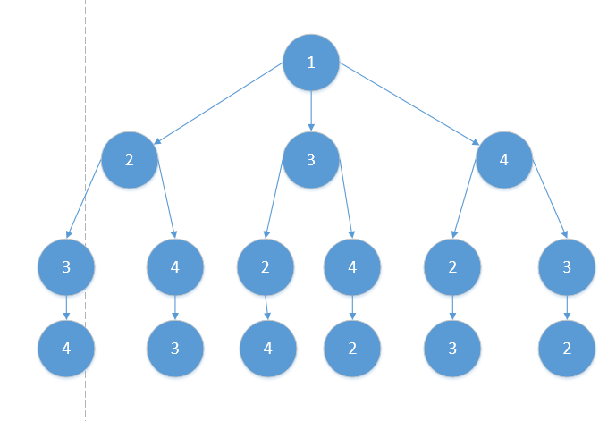
例如上图，假设从背包中的1号物品开始列举所有的可能。如果每一层仅仅简单的在循环中使用递归，则该程序就不会结束。需要使用一个一维向量用于标记当前哪些编号已经装入了。
例如，当前1号物品已经装入背包，首先标记1号物品已经装入。之后，在循环中首先选择2号物品，如果没有超出背包的最大承重的话，标记2号物品已经装入。当前还有3、4号物品没有装入，所以继续递归尝试装入3、4号物品。在装入2号物品之后的所有可能的递归全部完成后，修改当前标记，并将2号物品从背包中拿出，之后就可以递归遍历放入3号物品之后的可能的情况了。

【核心代码及解释】
//记录当前子集
int record(int sum_v)
{
int i;
int count = 0;
t[0] = sum_v;
for (i = 0; i <= n; i++)
{
if (goodlist[i].flag)
t[++count] = i + 1;
}
return count;
}

//计算最优解
void findbest(int x)
{
int i;
if (sum_w > b)
return;
if (sum_v > t[0])
nos = record(sum_v);
for (i = x; i <= n; i++)
{
sum_v = sum_v + goodlist[i].value;
sum_w = sum_w + goodlist[i].weight;
goodlist[i].flag = 1;

findbest(i + 1);

sum_v = sum_v - goodlist[i].value;
sum_w = sum_w - goodlist[i].weight;
goodlist[i].flag = 0;
}
}
算法复杂度如下：
T(n)=n*(6+T(n+1))
=n*(6+(n+1)*(6+T(n+2)))
=……
=O(n)+O(n^2)+……+O(n^n)
=O(n^n)
实验结果如下：
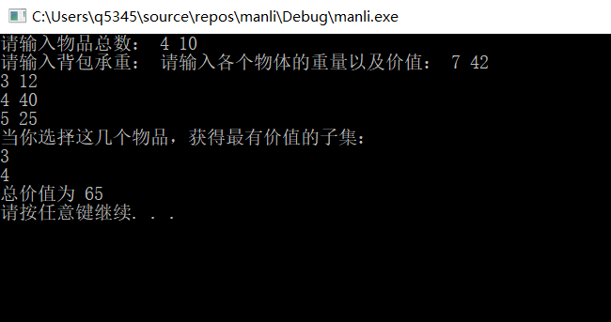
T(n)=n*(6+T(n+1))
=n*(6+(n+1)*(6+T(n+2)))
=……
=O(n)+O(n^2)+……+O(n^n)
=O(n^n)

项目二：TSP问题
【整体思路】

问题分析：经典的TSP可以描述为：一个商品推销员要去若干个城市推销商品，该推销员从一个城市出发，需要经过所有城市后，回到出发地。应如何选择行进路线，以使总的行程最短。
使用蛮力法解决0/1背包问题，就是将所有的物品装入背包的可能全部列举出来。这个可以通过递归的方式实现。递归的过程可以看成是对一棵树的深度优先遍历：
【算法分析】
解决方法：我们采用蛮力法（采用深度优先遍历，DFS）解决旅行商问题。通过遍历出所有满足条件的路径情况，并保持更新最优解，直到所有情况都遍历完，得到全局最优解。但是，使用蛮力法需要遍历的城市个数高达city_num的阶乘，当city_num=12的时候，需遍历479001600种情况，程序所需时间以小时为单位。
【演示图】
详细解释如下图：
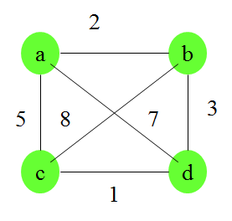
旅行商问题：字母代表城市，数字代表城市间的路径或者费用
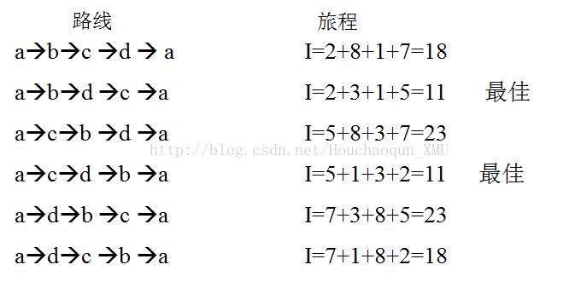

【核心代码及解释】

do {
k = 1; //第几个位置
Dtemp = 10000;
do {
l = 0; flag = 0;
do {
if (s[l] == k) { //判断该城市是否被访问过，
flag = 1;
break;
}
else {
l++;
}
} while (l < i);
if (flag == 0 && D[k][s[i - 1]] < Dtemp) {
j = k; //j用来 存储已经访问过的城市
Dtemp = D[k][s[i - 1]];
}
k++;
} while (k < n);
s[i] = j; //将已访问过的城市存储起来
i++;
sum += Dtemp; //求出各城市之间的最短距离
} while (i < n);
算法分析：
时间复杂度为：o(n!)
运行结果如下：
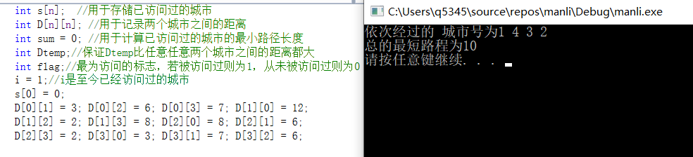
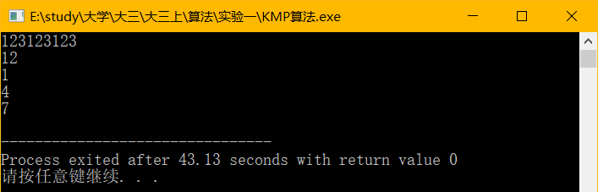
项目三：婚姻匹配算法
【整体思路】
第一轮，每个男人都选择自己名单上排在首位的女人，并向她表白。这种时候会出现两种情况：（1）该女士还没有被男生追求过，则该女士接受该男生的请求。（2）若该女生已经接受过其他男生的追求，那么该女生会将该男士与她的现任男友进行比较，若更喜欢她的男友，那么拒绝这个人的追求，否则，抛弃其男友……
第一轮结束后，有些男人已经有女朋友了，有些男人仍然是单身。
在第二轮追女行动中，每个单身男都从所有还没拒绝过他的女孩中选出自己最中意的那一个，并向她表白，不管她现在是否是单身。这种时候还是会遇到上面所说的两种情况，还是同样的解决方案。直到所有人都不在是单身

【算法分析】
（1）随着轮数的增加，总有一个时候所有人都能配上对。因为男生根据自己心目中的排名依次对女士进行表白，假如有一个人没有配上对，那么这个人必定是向所有的女孩进行表白了。但是女孩只要被表白过一次，就不可能是单身，也就是说此时所有的女生都不是单身的，这与有一个人没有配上对是相悖的。所以假设不成立。该算法一定会使得所有人都能够配对成功。
（2）随着轮数的增加，男士追求的对象越来越糟，而女士的男友则可能变得越来越好。假设男A和女1各有各自的对象，但是比起现在的对象，男A更喜欢女1，所以，在此之前男A肯定已经跟女1表白过的，并且女1拒绝了男A，也就是女1有了比男A更好的男友，不会出现私奔的情况……

【核心代码及解释】：
void ChoosePartener(stack<int>& manStack, int manPos, int manArray[][NUM], int ladayArray[][NUM], int manPerfer[], int manStartPos[], int ladayNow[])
{
//选择自己名单上排在首位的女人
int perferLaday = manArray[manPos][manStartPos[manPos]];
//如果该女孩没有接受过表白，则接受该男孩的表白
if (ladayNow[perferLaday] == NIL)
{
ladayNow[perferLaday] = manPos;
manPerfer[manPos] = perferLaday;
}
//如果已经有人向她表白，则判断其现在拥有的有没有现在追求的好
else
{
int oldPos = GetPositionFromLaday(ladayArray, perferLaday, ladayNow[perferLaday]);
int newPos = GetPositionFromLaday(ladayArray, perferLaday, manPos);
if (oldPos < newPos)
{
manStartPos[manPos]++;//说明该女生更喜欢现在拥有的，选心目中第二位
//加入单身行列
manStack.push(manPos);
}
else //换男友
{
//被甩的男友恢复自由身份
manStartPos[ladayNow[perferLaday]]++;
//加入单身行列
manStack.push(ladayNow[perferLaday]);
//将追求的男士改为现任男友
ladayNow[perferLaday] = manPos;
manPerfer[manPos] = perferLaday;
}
}
}
实验结果：
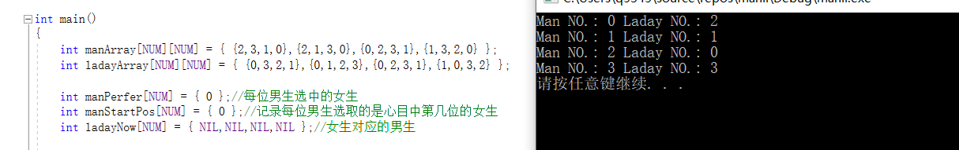

- 附录
实验心得：
- 蛮力法穷举出装物品的所有子集，穷举比较得出最优解，由于要考虑所有可能，算法必定包含O（2^n），而运用递归后，算法复杂度更高。

2）TSP问题最复杂的是实现DFS深度优先遍历所有的情况并且还存储下来。

3）C语言写婚姻匹配的关键是创建一个stack,这样操作比较简单
- 源代码：
项目1：
#include<stdio.h>
#include<stdlib.h>
#include<iostream>
using namespace std;

int n;//物品总个数
int b;//背包承重
int nos;//最优子集的物品数量
int t[50];//记录该子集的物品编号及重量
int sum_v = 0, sum_w = 0;

class goods
{
public:
int weight;
int value;
int flag;
goods();
~goods();

private:

};

goods::goods()
{
}

goods::~goods()
{
}

goods goodlist[100];

//记录当前子集
int record(int sum_v)
{
int i;
int count = 0;
t[0] = sum_v;
for (i = 0; i <= n; i++)
{
if (goodlist[i].flag)
t[++count] = i + 1;
}
return count;
}

//计算最优解
void findbest(int x)
{
int i;
if (sum_w > b)
return;
if (sum_v > t[0])
nos = record(sum_v);
for (i = x; i <= n; i++)
{
sum_v = sum_v + goodlist[i].value;
sum_w = sum_w + goodlist[i].weight;
goodlist[i].flag = 1;

findbest(i + 1);

sum_v = sum_v - goodlist[i].value;
sum_w = sum_w - goodlist[i].weight;
goodlist[i].flag = 0;
}
}

int main()
{
int i;
printf("请输入物品总数： ");
cin >> n ;
printf("请输入背包承重： ");
cin >> b;
printf("请输入各个物体的重量以及价值： ");
for (i = 0; i < n; i++)
{
cin>>goodlist[i].weight>>goodlist[i].value;

goodlist[i].flag = 0;
}

findbest(0);

printf("当你选择这几个物品，获得最有价值的子集：\n");
for (i = 1; i <= nos; i++)
printf("%d\n", t[i]);
printf("总价值为 %d\n", t[0]);
system("pause");

}
/*
7 42
3 12
4 40
5 25
*/
项目2：
#include<iostream>
#include<cstring>
#include<algorithm>
#include<vector>
#include<cstdio>
#include<cmath>
#include<string>
#define LL long long
#define n 4
using namespace std;
int main() {
int i, k, j, l;
int s[n]; //用于存储已访问过的城市
int D[n][n]; //用于记录两个城市之间的距离
int sum = 0; //用于计算已访问过的城市的最小路径长度
int Dtemp;//保证Dtemp比任意任意两个城市之间的距离都大
int flag;//最为访问的标志，若被访问过则为1，从未被访问过则为0
i = 1;//i是至今已经访问过的城市
s[0] = 0;
D[0][1] = 3; D[0][2] = 6; D[0][3] = 7; D[1][0] = 12;
D[1][2] = 2; D[1][3] = 8; D[2][0] = 8; D[2][1] = 6;
D[2][3] = 2; D[3][0] = 3; D[3][1] = 7; D[3][2] = 6;

do {
k = 1; //第几个位置
Dtemp = 10000;
do {
l = 0; flag = 0;
do {
if (s[l] == k) { //判断该城市是否被访问过，
flag = 1;
break;
}
else {
l++;
}
} while (l < i);
if (flag == 0 && D[k][s[i - 1]] < Dtemp) {
j = k; //j用来 存储已经访问过的城市
Dtemp = D[k][s[i - 1]];
}
k++;
} while (k < n);
s[i] = j; //将已访问过的城市存储起来
i++;
sum += Dtemp; //求出各城市之间的最短距离
} while (i < n);
sum += D[0][j];//D[0][j]为旅行商所在的最后一个城市
cout << "依次经过的 城市号为";
for (j = 0; j < n; j++) {
cout << s[j]+1 << " ";
}
cout << "\n"<<"总的最短路程为" << sum<<endl;
system("pause");
}
项目3：

#include<iostream>
#include <stack>

using namespace std;

#define NUM 4
#define NIL -1

int GetPositionFromLaday(int ladayArray[][NUM], int laday, int man)
{
for (int i = 0; i < NUM; i++)
if (ladayArray[laday][i] == man)
return i;
return NIL;
}

void ChoosePartener(stack<int>& manStack, int manPos, int manArray[][NUM], int ladayArray[][NUM], int manPerfer[], int manStartPos[], int ladayNow[])
{
//选择自己名单上排在首位的女人
int perferLaday = manArray[manPos][manStartPos[manPos]];
//如果该女孩没有接受过表白，则接受该男孩的表白
if (ladayNow[perferLaday] == NIL)
{
ladayNow[perferLaday] = manPos;
manPerfer[manPos] = perferLaday;
}
//如果已经有人向她表白，则判断其现在拥有的有没有现在追求的好
else
{
int oldPos = GetPositionFromLaday(ladayArray, perferLaday, ladayNow[perferLaday]);
int newPos = GetPositionFromLaday(ladayArray, perferLaday, manPos);
if (oldPos < newPos)
{
manStartPos[manPos]++;//说明该女生更喜欢现在拥有的，选心目中第二位
//加入单身行列
manStack.push(manPos);
}
else //换男友
{
//被甩的男友恢复自由身份
manStartPos[ladayNow[perferLaday]]++;
//加入单身行列
manStack.push(ladayNow[perferLaday]);
//将追求的男士改为现任男友
ladayNow[perferLaday] = manPos;
manPerfer[manPos] = perferLaday;
}
}
}

int main()
{
int manArray[NUM][NUM] = { {2,3,1,0},{2,1,3,0},{0,2,3,1},{1,3,2,0} };
int ladayArray[NUM][NUM] = { {0,3,2,1},{0,1,2,3},{0,2,3,1},{1,0,3,2} };

int manPerfer[NUM] = { 0 };//每位男生选中的女生
int manStartPos[NUM] = { 0 };//记录每位男生选取的是心目中第几位的女生
int ladayNow[NUM] = { NIL,NIL,NIL,NIL };//女生对应的男生

stack<int> manStack; // 还处于单身的男士

//进行第一轮迭代，每个男生都选择自己名单上排在首位的女生。
for (int pos = 0; pos < NUM; pos++)
{
ChoosePartener(manStack, pos, manArray, ladayArray, manPerfer, manStartPos, ladayNow);
}

while (manStack.size() != 0)
{
int manPos = manStack.top();
manStack.pop();
ChoosePartener(manStack, manPos, manArray, ladayArray, manPerfer, manStartPos, ladayNow);
}

for (int i = 0; i < NUM; ++i)
cout << "Man NO.: " << i << " Laday NO.: " << manPerfer[i] << endl;

system("pause");
}

